Name: Samin yeasar sohag.
Class: 12.

VECTOR

রাশিঃ যে কোন কিছুর পরিমাপ এর একককে রাশি বলে।

রাশি দুই প্রকারঃ
- scalar রাশি
- vector রাশি

SCALAR: যে রাশির মান ও দিক উভয় রয়েছে তাদের ভেক্টর রাশি বলে।

VECTOR: যে রাশির মান ও দিক উভয় রয়েছে তাদের ভেক্টর রাশি বলে।
ভেক্টেরের প্রকাশ সমুহঃ
- ভেক্টর এর উধারনঃ ,,।
- একক ভেক্টরের উধারনঃ ,,,।
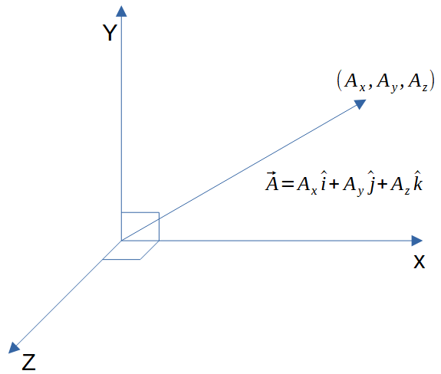
- x অক্ষের একক ভেক্টর।
- Y অক্ষের একক ভেক্টর।
- Z অক্ষের একক ভেক্টর।
- ।
ভেক্টরের যোগঃ

ভেক্টরের বিয়োগঃ

ভেক্টর এর গুন সমুহঃ
- ডোট গুনন বা স্কেলার গুননঃ

- ক্রস গুনন বা ভেক্টর গুননঃ

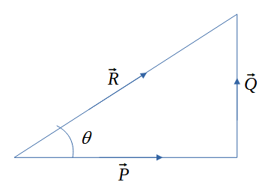
ভেক্টর সম্পর্কিত গুরুত্ব পূর্ণ সুত্রঃ

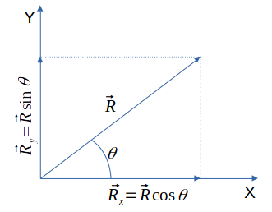
- একক ভেক্টর

- অনুভূমিক উপাংশ
- উলম্ব উপাংশ

- ভেক্টরের মান যেখানে
- লব্ধির মান
- লব্ধির দিক
- ডট গুনন
- ক্রস গুনন
- লম্ব একক ভেক্টর
- এর উপরএর লম্ব অভিক্ষেপঅথবা
- বরাবরএর উপাংশ
- সামন্তরিক ক্ষেত্রের ক্ষেত্রফল যেখানেএবংহলো সামন্তরিকের সন্নিহিত বাহু।
- ত্রিভুজের ক্ষেত্রফল
- রম্বসের ক্ষেত্রফল যেখানেএবংহলো রম্বসের কর্ণ।
গুরুত্ব পূর্ণ বিষয়ঃ
- এবং ভেক্টর পরস্পর সমান্তরাল হলেহয়।
- এবং ভেক্টর পরস্পর লম্ব হলেহয়।
- ,এবংএকই সমতলিও হলেঅথবা
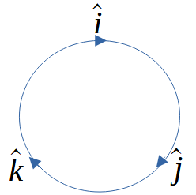
- ক্রস গুনন এর ক্ষেত্রেঃ

- ডট গুনন এর ক্ষেত্রেঃ

